„Für den Ganztag an Hamburger Schulen anmelden“ –

Neuer Onlinedienst ermöglicht die digitale Anmeldung zum Ganztag

Liebe Eltern,
die Freie und Hansestadt Hamburg baut die digitalen Angebote für die Bürgerinnen und Bürger weiter aus. Mit Beginn der Anmelderunde für das Schuljahr 2023/24 können Sie Ihre Kinder auch online für das Ganztagsangebot an unserer Schule anmelden.
Sie finden den Online-Dienst auf dem Serviceportal Hamburg unter der Rubrik „Familie & Kind“ oder wenn Sie das Stichwort „Ganztag“ in die Suchfunktion eingeben
(https://serviceportal.hamburg.de).
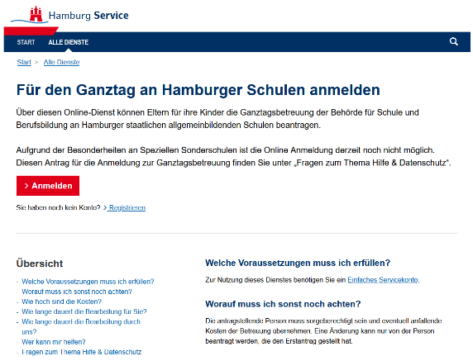
Für die Nutzung des Online-Dienstes benötigen Sie das einfache Servicekonto im Hamburger Serviceportal. Sollten Sie sich dort noch nicht registriert haben, so sind lediglich der Name und eine E-Mail-Adresse bei der Registrierung anzugeben.
Das Ausfüllen des Antrags für die Anmeldung zum Ganztag ist benutzerfreundlich gestaltet. Viele Angaben werden Sie aus den Antragsunterlagen der Vorjahre wiedererkennen. Eine intuitive Bedienung und Hilfetexte unterstützen Sie Schritt für Schritt bei der Eingabe der Antragsdaten.
Sollten Sie zusätzliche Unterstützung benötigen, steht Ihnen der Hamburg Service hilfreich zur Seite (Tel. +49 40 115).
Sobald Sie Ihren Antrag online über das Serviceportal eingereicht haben, erhalten Sie eine Benachrichtigung an Ihr Servicekonto-Postfach.
Informationen rund um das Ganztagsangebot an den Hamburger Schulen finden Sie auf der Internet-Seite https://www.hamburg.de/ganztagsschule/.
Wir freuen uns, Ihnen diesen neuen Service anbieten zu können!

